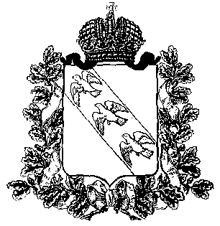
ПРЕДСТАВИТЕЛЬНОЕ СОБРАНИЕ
КОНЫШЕВСКОГО РАЙОНА КУРСКОЙ ОБЛАСТИ
307620, Курская область, п. Конышевка, ул. Ленина, 19, тел.: (47156) 2-12-00, факс (47156) 2-17-77

РЕШЕНИЕ

от 18 июня 2024 года п.Конышевка №426

О представлении к награждению медалью
«За заслуги перед Курской областью»
механизатора ИП Главы КФХ Тоичкин В.В.
А.Н. Алешкина

В соответствии с Законом Курской области от 17.12.2020 года №114-ЗКО «О наградах Курской области» Представительное Собрание Конышевского района Курской области РЕШИЛО:

1. Ходатайствовать перед временно исполняющим обязанности Губернатора Курской области А.Б. Смирновым о награждении механизатора ИП Главы КФХ Тоичкин В.В. Алексея Николаевича Алешкина медалью «За заслуги перед Курской областью» 3 степени за многолетний добросовестный труд в сельскохозяйственном производстве.

2. Настоящее решение вступает в силу со дня его подписания.

Председатель Представительного Собрания
Конышевского района Курской области А.И.Лукьянова

Глава
Конышевского района Курской области Д.А.Новиков

